项目说明文档

数据结构课程设计
——排课软件


作 者 姓 名： 刘相成
学 号： 2452207
指 导 教 师： 张颖
学院、 专业： 计算机科学与技术学院 软件工程

同济大学
Tongji University

1 项目分析

背景分析
在高校教学管理中，课程安排是一项复杂且关键的工作。其核心需求是根据课程的先修关系、学时要求、学期名额限制等约束条件，将所有课程合理分配到各个学期，并填充到每周的课表中，确保教学秩序井然，同时满足学生学习的连贯性和资源利用的高效性。
本项目本质上是一个多约束条件下的资源分配与调度问题，涉及拓扑排序（处理先修关系）、贪心算法（分配学期和课表时段）等核心思想。该系统的实现可大幅减轻教学管理人员的人工排课负担，避免人为失误导致的课程冲突、先修关系紊乱等问题，为高校教学管理提供高效、可靠的解决方案，同时也可推广到培训机构等需要进行课程安排的场景。

1.2 功能分析
1.2.1功能要求
支持从文件读取课程数据（课程 ID、名称、学时、指定学期、先修课程）和学期名额限制，文件名为 “input.txt”。
支持根据课程先修关系计算课程拓扑层级，确保先修课程优先安排。
支持按学期名额限制和拓扑层级，将课程合理分配到对应学期，指定学期的课程优先按指定要求分配。
支持将分配到各学期的课程，根据学时拆分课时块，填充到每周 5 天、每天 10 节课的课表中，避免时段冲突，均衡分配每日课时量。
支持在控制台显示最终课表，并将课表导出到 “timetable.txt” 文件。
完善的异常处理机制，处理文件打开失败、课程数据格式错误、课程数量与学期名额总数不匹配、课程安排失败等情况。
1.2.2输入要求
文件输入：“input.txt” 文件首行记录各学期名额限制（空格分隔）；后续每行记录一门课程信息，格式为 “课程 ID 课程名称 学时 指定学期 先修课程 ID1 先修课程 ID2 ...”（指定学期为 0 表示不指定，可由系统分配）
输入数据约束：学时为正整数（1-6），指定学期为非负整数（0 或有效学期序号），先修课程 ID 需与已存在的课程 ID 对应（无先修课程则不填后续字段）。
1.2.3输出要求
操作反馈：文件读取成功 / 失败提示、课程读取数量、课程安排失败提示等。
课表输出：控制台显示各学期课表，包含学期序号、星期、节次、对应课程名称；导出的 “timetable.txt” 文件格式与控制台显示一致，便于保存和查看。
错误提示：文件路径错误、数据格式非法、课程数量与学期名额不匹配、课程冲突导致安排失败等错误信息。

2 项目设计

2.1 数据结构设计
2.1.1 字符串类
封装字符串操作，解决 C 语言原生字符数组的内存管理和字符串比较、赋值等操作繁琐的问题，为课程 ID、名称、先修课程 ID 等字符串类型数据提供安全、便捷的存储和操作方式。
数据存储：通过私有成员变量char* s存储字符串内容，int n记录字符串长度。
核心功能：提供默认构造、带参构造、拷贝构造、赋值运算符重载，确保字符串的正确创建、拷贝和销毁；重载==运算符用于字符串比较，提供c()方法返回原生字符指针，方便兼容 C 语言库函数。
2.1.2 向量类
实现泛型动态数组，支持任意类型数据的动态存储和操作，用于存储课程列表、学期名额限制、先修课程 ID 列表、各学期课程索引列表等动态数据集合。
数据存储：通过私有成员变量T* arr存储数据，int cap记录数组容量，int cnt记录当前元素个数。
核心功能：提供添加元素（add）、清空元素（clr）、获取元素（operator[]）、获取长度（len）等方法；内部实现grow方法，当元素个数达到容量时自动扩容（容量翻倍），确保动态存储需求。
2.1.3 课程结构体
存储单门课程的完整信息，是系统处理的核心数据单元。
成员变量 | 类型 | 功能描述
id | Str | 课程唯一标识 ID
nm | Str | 课程名称
hr | int | 课程总学时
fix | int | 指定学期（0 表示不指定）
pre | Vec<Str> | 先修课程 ID 列表
sem | int | 系统分配的学期（最终安排结果）
idx | int | 课程在课程库中的索引
lvl | int | 课程拓扑层级（先修课程层级 + 1）
2.1.4 课表矩阵
存储各学期、各时段的课程安排情况，是一个三维数组，维度为[学期数][星期数][节次数]，其中：
学期数最大支持 8 个（适配本科 4 年 8 学期）；
星期数固定为 5（周一至周五）；
节次数固定为 10（每天 10 节课）；
数组元素值为课程在课程库中的索引（-1 表示该时段无课程）。

2.2 类结构设计
2.2.1 排课系统类
封装课程表自动排课系统的所有数据和操作，是项目的核心类，具体方法如下：
方法名称 | 功能描述
Sys | 构造函数，初始化课表矩阵所有元素为 - 1（无课程）
find | 私有方法，根据课程 ID 查找课程在课程库中的索引，找到返回索引，未找到返回 - 1
line | 私有方法，打印课表表格的分割线，适配指定列宽
load | 从指定文件读取课程数据和学期名额限制，验证数据合法性，初始化课程库和学期名额列表
plan | 计算课程拓扑层级，根据先修关系、指定学期和学期名额，将课程分配到对应学期
fill | 将各学期的课程按学时拆分课时块，填充到课表矩阵，避免时段冲突，均衡分配课时
put | 尝试将课程的一个课时块放入课表指定时段，检查时段是否冲突，成功返回 true，失败返回 false
write | 将最终课表导出到指定文件
show | 在控制台显示最终课表
prt | 私有方法，统一实现课表的打印逻辑（支持控制台和文件输出）

2.3 成员与函数设计
// 课程结构体
struct Crs {
Str id, nm;
int hr, fix; // 学时, 指定学期
Vec<Str> pre; // 先修课
int sem, idx, lvl; // 分配学期, 索引, 拓扑层级
Crs() : hr(0), fix(0), sem(0), idx(-1), lvl(1) {}
};
​
// 排课系统
class Sys {
private:
Vec<Crs> db; // 课程库
Vec<int> lim; // 学期名额
int mat[8][5][10]; // 课表矩阵
int find(const Str& id); // 根据课程查找索引
void line(ostream& os, int w1, int w2); // 打印表格分割线
​
public:
Sys(); // 构造函数
bool load(const char* fn); // 从文件读取课程数据和学期限制
void plan(); // 根据先修关系和学期名额分配课程
void fill(); // 分配到学期的课程填入课表矩阵
bool put(int s, int d, int p, int len, int id); // 课程放入课表
void write(const char* fn); // 将课表结果导出到文件
void show(); // 显示课表
void prt(ostream& os); // 打印课表
};

2.4 代码总设计（流程图）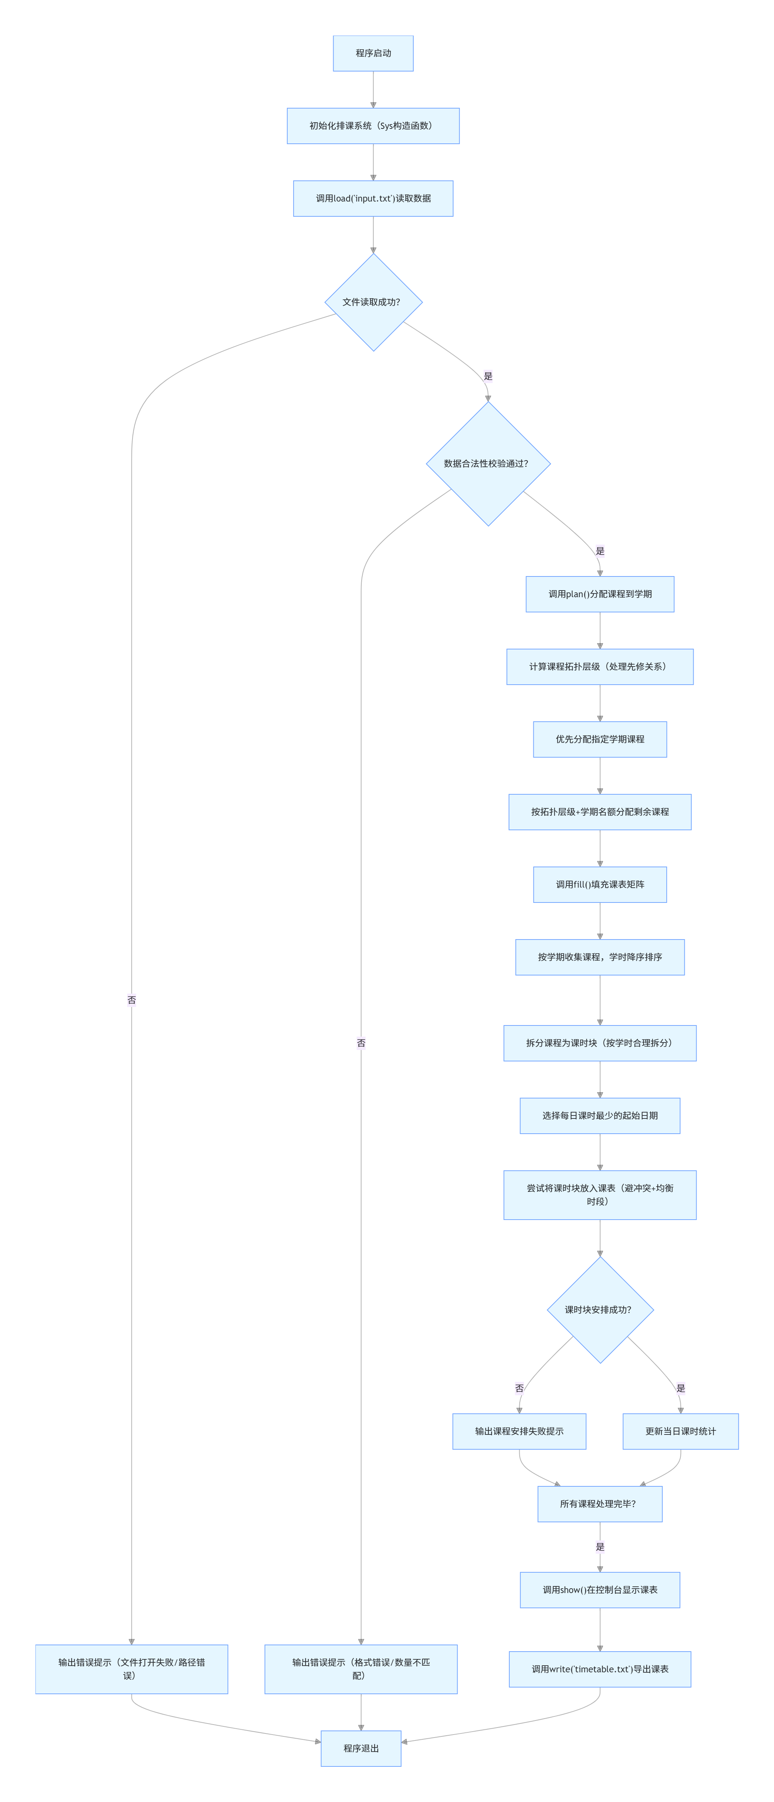
简化版
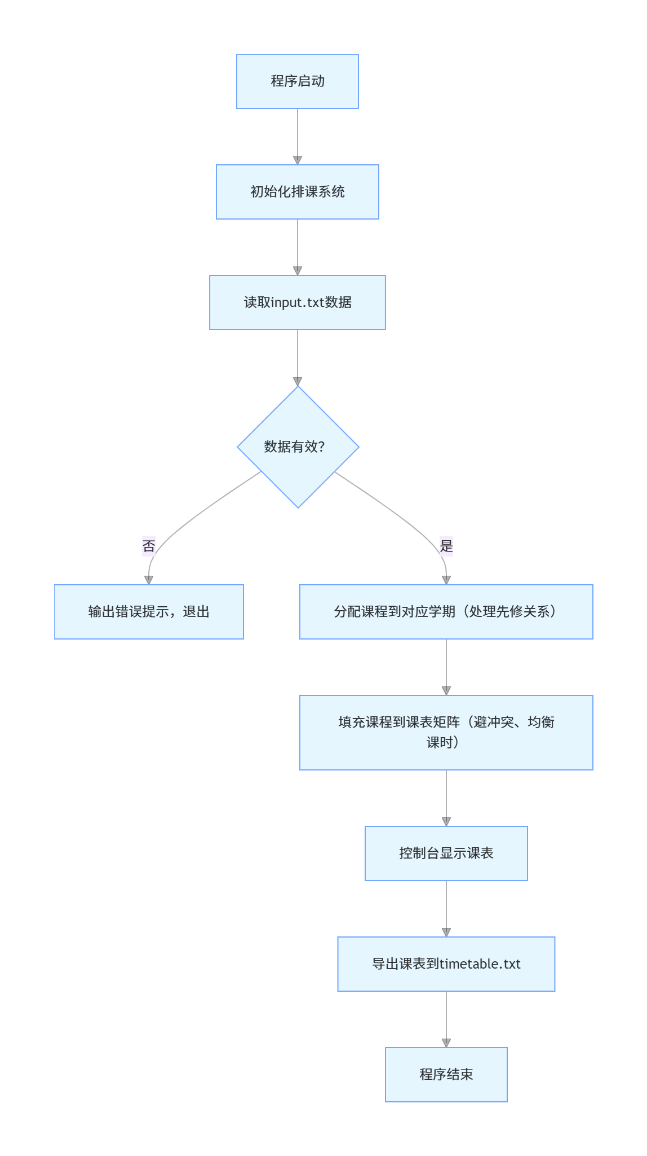

3 项目实现

3.1 数据读取功能的实现

3.1.1 数据读取功能原理与流程图
load方法是系统数据输入的核心，负责从文件中解析课程数据和学期名额限制，确保输入数据的合法性，为后续排课提供基础数据。具体逻辑如下：
打开指定文件，若打开失败则输出错误提示并返回 false。
读取文件首行，解析各学期名额限制，存入lim向量。
逐行读取后续课程数据，跳过空行和无效数据行：
按空格分割每行数据，得到课程相关字段（ID、名称、学时等）。
验证字段数量（至少 4 个），解析并赋值课程的 ID、名称、学时、指定学期。
解析后续字段作为先修课程 ID，存入课程的pre向量。
为课程分配索引（idx），并添加到课程库db。
验证课程总数与各学期名额总数是否匹配，不匹配则输出提示并返回 false。
关闭文件，返回 true 表示读取成功。
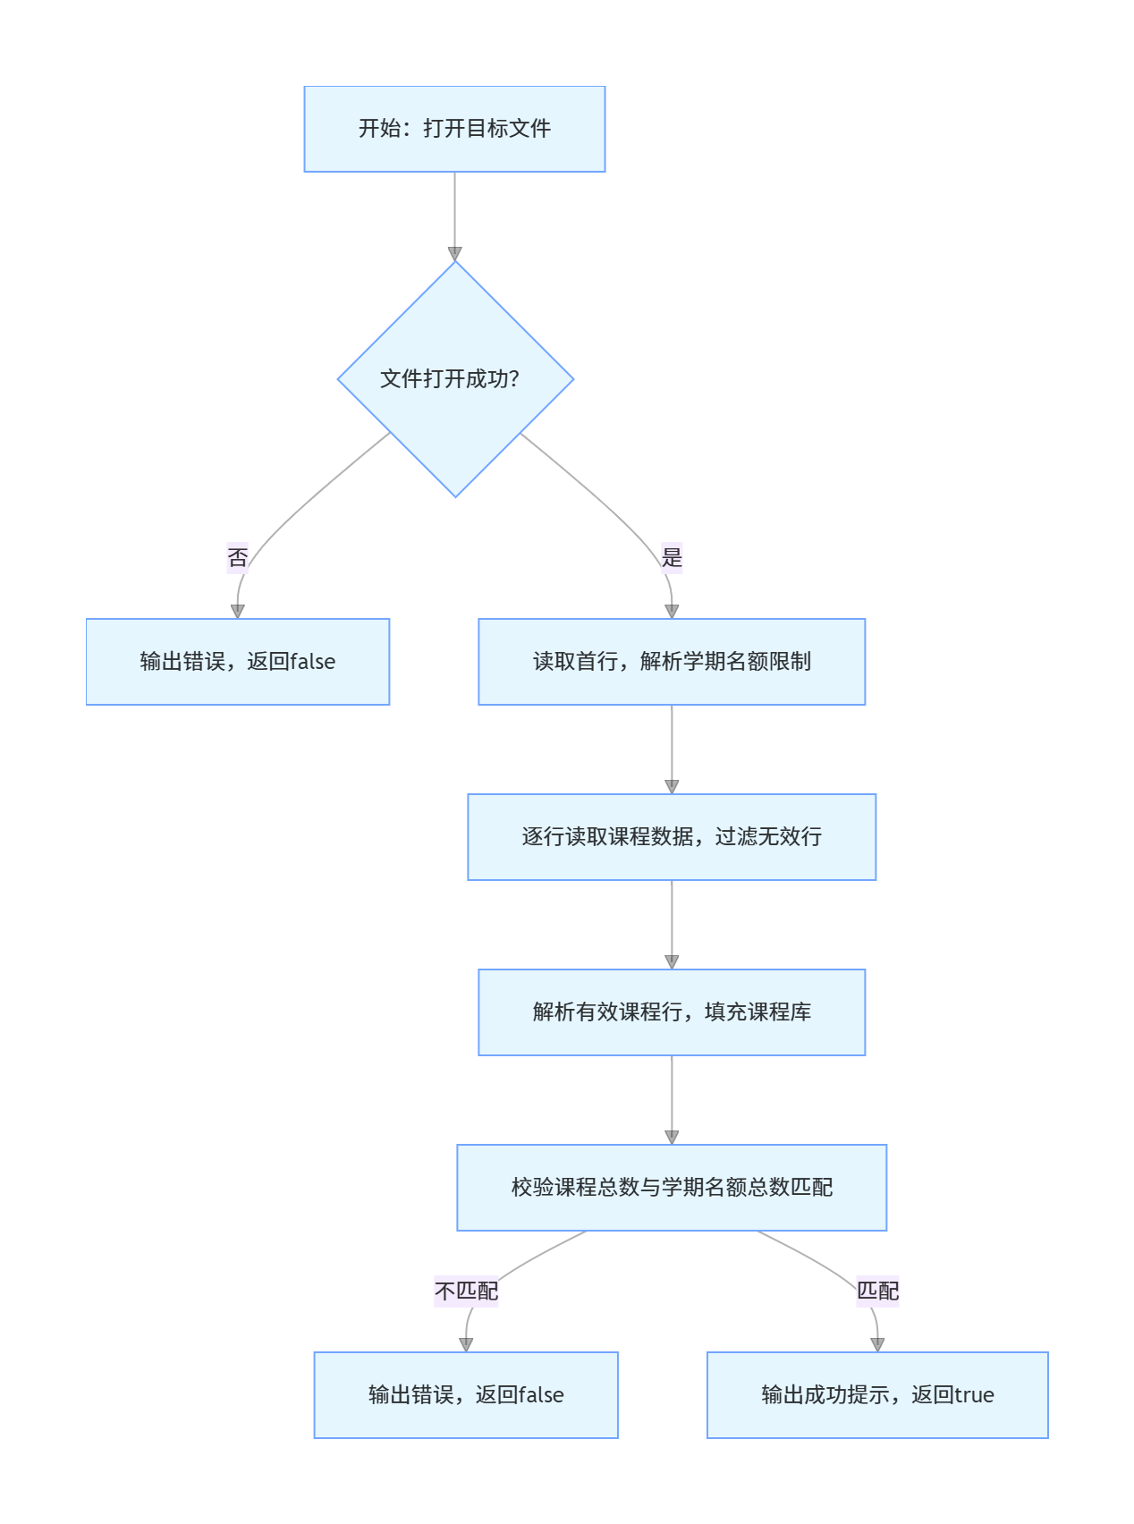

3.1.2 数据读取功能核心代码
// 从文件读取课程数据和学期限制
bool Sys::load(const char* fn) {
ifstream f(fn);
if (!f.is_open()) {
cout << "无法打开，请改名为input.txt或者将文件移到改程序目录下 " << fn << endl;
return false;
}
char buf[1024];
if (f.getline(buf, 1024)) {
char* t = strtok(buf, " \t\r\n");
if (t) {
t = strtok(nullptr, " \t\r\n");
while (t) {
lim.add(atoi(t));
t = strtok(nullptr, " \t\r\n");
}
}
}
while (f.getline(buf, 1024)) {
if (strlen(buf) < 2)
continue;
Vec<Str> tk;
char* t = strtok(buf, " \t\r\n");
while (t) {
tk.add(Str(t));
t = strtok(nullptr, " \t\r\n");
}
if (tk.len() < 4)
continue;
Crs c;
c.id = tk[0];
c.nm = tk[1];
c.hr = atoi(tk[2].c());
c.fix = atoi(tk[3].c());
for (int i = 4; i < tk.len(); i++)
c.pre.add(tk[i]);
c.idx = db.len();
db.add(c);
}
f.close();
int tot = 0;
for (int i = 0; i < lim.len(); i++) tot += lim[i];
if (tot != db.len()) {
cout << "数量不匹配: 计划 " << tot << " vs 实际 " << db.len() << endl;
return false;
}
cout << "读取成功: " << db.len() << " 门课" << endl;
return true;
}

3.2 课程学期分配功能的实现

3.2.1 课程学期分配功能原理与流程图
plan方法负责将课程分配到合适的学期，核心基于拓扑排序处理先修关系，结合贪心算法满足学期名额限制，具体逻辑如下：
计算课程拓扑层级：
初始化所有课程拓扑层级lvl为 1。
循环迭代，对于每门课程，找到其所有先修课程的最大层级，当前课程层级更新为该最大层级 + 1；若课程指定了学期，则层级直接设为指定学期。
直到所有课程层级不再变化，确保先修课程层级始终低于后续课程。
分配课程到学期：
优先分配指定学期的课程：将fix不为 0 的课程分配到对应学期，更新该学期已用名额。
按拓扑层级分配剩余课程：遍历各学期，在学期名额未满的情况下，选择拓扑层级不超过当前学期序号、且未分配的课程，分配到当前学期，直到名额用完或无符合条件的课程。
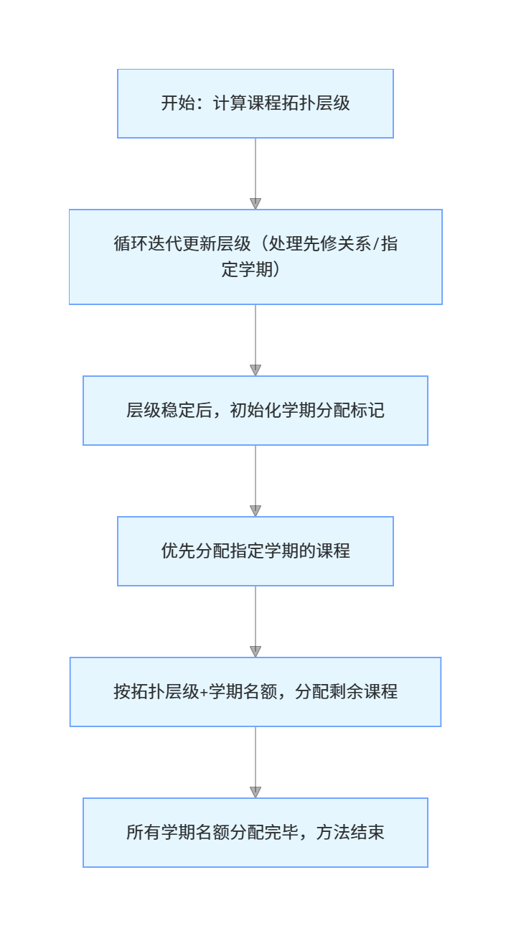

3.2.2 课程学期分配功能核心代码
// 根据先修关系和学期名额分配课程
void Sys::plan() {
bool chg = true;
while (chg) {
chg = false;
for (int i = 0; i < db.len(); i++) {
int mp = 0;
for (int j = 0; j < db[i].pre.len(); j++) {
int k = find(db[i].pre[j]);
if (k != -1 && db[k].lvl > mp)
mp = db[k].lvl;
}
int nl = mp + 1;
if (db[i].fix != 0)
nl = db[i].fix;
if (nl > db[i].lvl) {
db[i].lvl = nl;
chg = true;
}
}
}
// 确定学期课程
Vec<int> cur(lim.len(), 0);
Vec<bool> done(db.len(), false);
for (int i = 0; i < db.len(); i++) {
if (db[i].fix != 0) {
int si = db[i].fix - 1;
if (si >= 0 && si < lim.len()) {
db[i].sem = db[i].fix;
cur[si]++;
done[i] = true;
}
}
}
// 拓扑层级分配剩余课程
for (int s = 0; s < lim.len(); s++) {
while (cur[s] < lim[s]) {
int cand = -1;
for (int i = 0; i < db.len(); i++) {
if (!done[i] && db[i].lvl <= (s + 1)) {
cand = i;
break;
}
}
if (cand != -1) {
db[cand].sem = s + 1;
done[cand] = true;
cur[s]++;
}
else break;
}
}
}

3.3 课表填充功能的实现

3.3.1 课表填充功能原理与流程图
fill方法负责将各学期已分配的课程填充到课表矩阵，核心是课时拆分和贪心式时段分配，具体逻辑如下：
按学期遍历课程：对于每个学期，收集该学期的所有课程，按学时降序排序（优先安排学时多的课程，减少冲突概率）。
拆分课时块：根据课程学时，将其拆分为合理的课时块（如 6 学时拆分为 2 个 3 学时块，5 学时拆分为 3 学时 + 2 学时块等），便于在课表中连续安排。
选择起始日期：计算每周 5 天的已用课时量，选择课时量最少的日期作为起始日期，均衡每日课时分布。
分配课时块到时段：
对于每个课时块，从起始日期开始，依次尝试不同日期。
根据上下午课时量均衡原则，选择合适的起始节次（如上午课时少则优先安排上午）。
调用put方法检查时段是否冲突，若不冲突则将课程放入该时段，并更新当日上下午课时量和总课时量；若冲突则尝试下一个节次或日期。
若所有时段均无法容纳该课时块，输出课程安排失败提示。
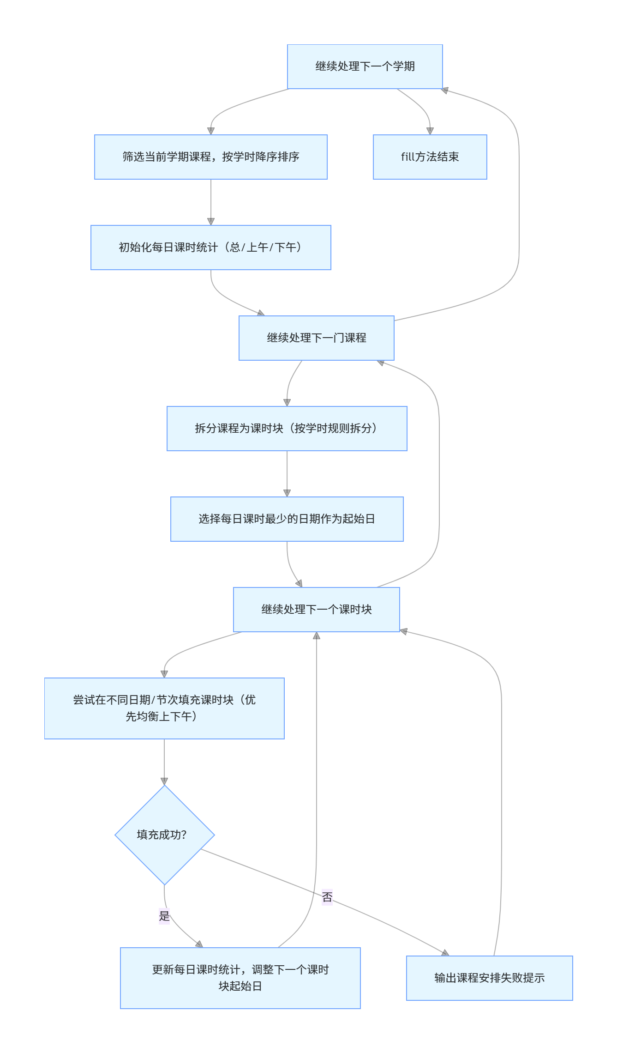

3.3.2 课表填充功能核心代码
// 分配到学期的课程填入课表
void Sys::fill() {
for (int s = 0; s < lim.len(); s++) {
Vec<int> lst;
for (int i = 0; i < db.len(); i++)
if (db[i].sem == (s + 1)) lst.add(i);
for (int i = 0; i < lst.len(); i++)
for (int j = i + 1; j < lst.len(); j++)
if (db[lst[i]].hr < db[lst[j]].hr) {
int t = lst[i];
lst[i] = lst[j];
lst[j] = t;
}
int ld[5] = { 0 }, am[5] = { 0 }, pm[5] = { 0 };
for (int k = 0; k < lst.len(); k++) {
int idx = lst[k];
int h = db[idx].hr;
Vec<int> blks;
// 拆分课时块
if (h == 6) {
blks.add(3);
blks.add(3);
}
else if (h == 5) {
blks.add(3);
blks.add(2);
}
else if (h == 4) {
blks.add(2);
blks.add(2);
}
else if (h == 3)
blks.add(3);
else if (h == 2)
blks.add(2);
else for (int x = 0; x < h; x++)
blks.add(1);
// 课时最小的日期作为起始日
int sd = 0, mn = 999;
for (int d = 0; d < 5; d++) if (ld[d] < mn) {
mn = ld[d];
sd = d;
}
int cd = sd;
for (int c = 0; c < blks.len(); c++) {
int dur = blks[c];
bool ok = false;
int td = cd;
​
for (int t = 0; t < 5; t++) {
int d = td % 5;
bool isAm = (am[d] <= pm[d]);
Vec<int> slots;
// 根据时长和上下午确定起始
if (dur == 3) {
if (isAm) {
slots.add(2);
slots.add(7);
}
else {
slots.add(7);
slots.add(2);
}
}
else if (dur == 2) {
if (isAm) {
slots.add(0);
slots.add(2);
slots.add(5);
slots.add(7);
}
else {
slots.add(5);
slots.add(7);
slots.add(0);
slots.add(2);
}
}
else {
for (int p = 0; p < 10; p++)
slots.add(isAm ? p : 9 - p);
}
for (int z = 0; z < slots.len(); z++) {
int p = slots[z];
if (put(s, d, p, dur, idx)) {
ok = true; ld[d] += dur;
for (int x = 0; x < dur; x++) {
if (p + x < 5) am[d]++;
else pm[d]++;
}
break;
}
}
if (ok) break;
td++;
}
if (!ok) cout << db[idx].nm << " 安排失败" << endl;
cd = (cd + 2) % 5;
}
}
}
}
​

3.3 课表打印与导出功能的实现

3.3.1 课表打印与导出功能原理与流程图
prt方法统一实现课表的打印逻辑，支持控制台输出（show方法调用）和文件导出（write方法调用），具体逻辑如下：
遍历每个学期，打印学期标题和表格头部（节次、周一至周五）。
打印表格分割线，按节次遍历（1-10 节），逐行打印每节课各星期的课程名称。
在指定位置（第 2、5、7、10 节后）打印分割线，使表格结构清晰。
write方法通过创建文件流，调用prt方法将课表写入文件；show方法通过控制台流调用prt方法显示课表。
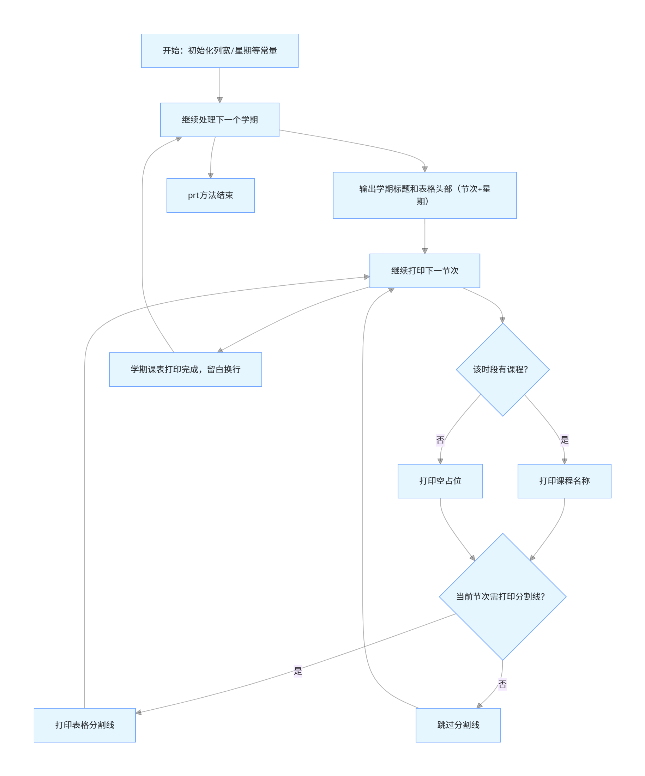

3.3.2 课表打印与导出功能核心代码
// 打印课表
void Sys::prt(ostream& os) {
const int w1 = 10, w2 = 22;
const char* wd[] = { "周一", "周二", "周三", "周四", "周五" };
​
for (int s = 0; s < lim.len(); s++) {
os << "=================================================================================\n";
os << " 第 " << (s + 1) << " 学期课表\n";
os << "=================================================================================\n";
line(os, w1, w2);
os << "|" << left << " " << setw(w1 - 2) << "节次" << "|";
for (int d = 0; d < 5; d++) os << " " << setw(w2 - 2) << wd[d] << "|";
os << endl;
line(os, w1, w2);
​
for (int p = 0; p < 10; p++) {
char sn[20]; sprintf(sn, "第%d节", p + 1);
os << "|" << left << " " << setw(w1 - 2) << sn << "|";
for (int d = 0; d < 5; d++) {
int id = mat[s][d][p];
if (id != -1) os << " " << setw(w2 - 2) << db[id].nm << "|";
else os << setw(w2) << " " << "|";
}
os << endl;
if (p == 1 || p == 4 || p == 6 || p == 9) line(os, w1, w2);
}
os << endl << endl;
}
}

4 项目测试

4.1 功能测试

4.1.1 成功读取课程名单测试
实验结果
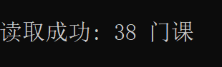

4.1.2 输出课程表(部分，调试控制台)测试
实验结果：
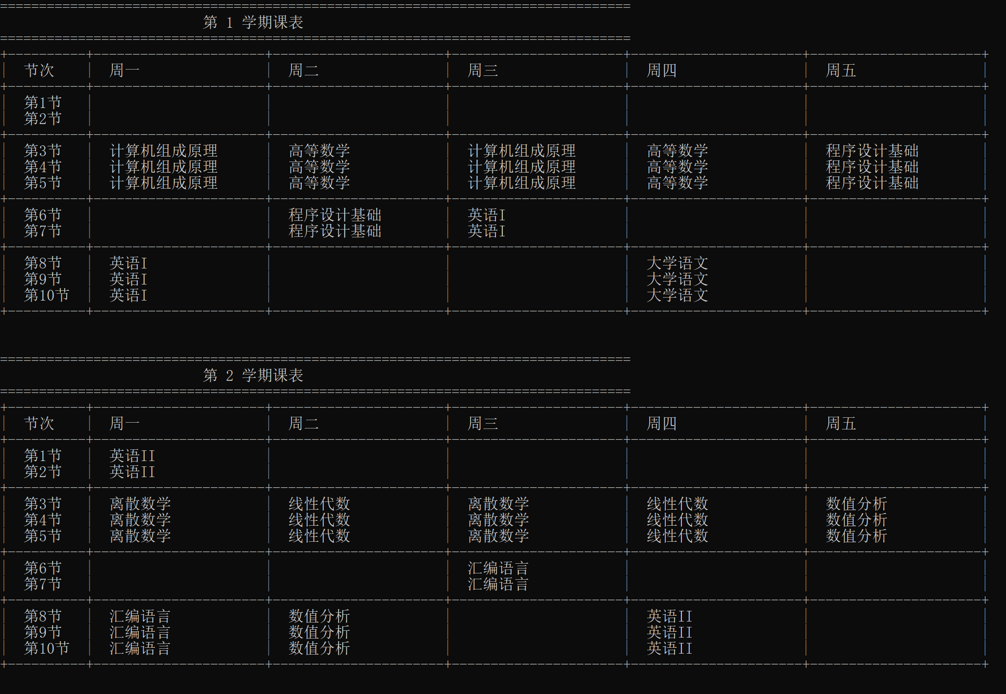

4.1.3 输出课程表(部分，txt文件)测试
实验结果：
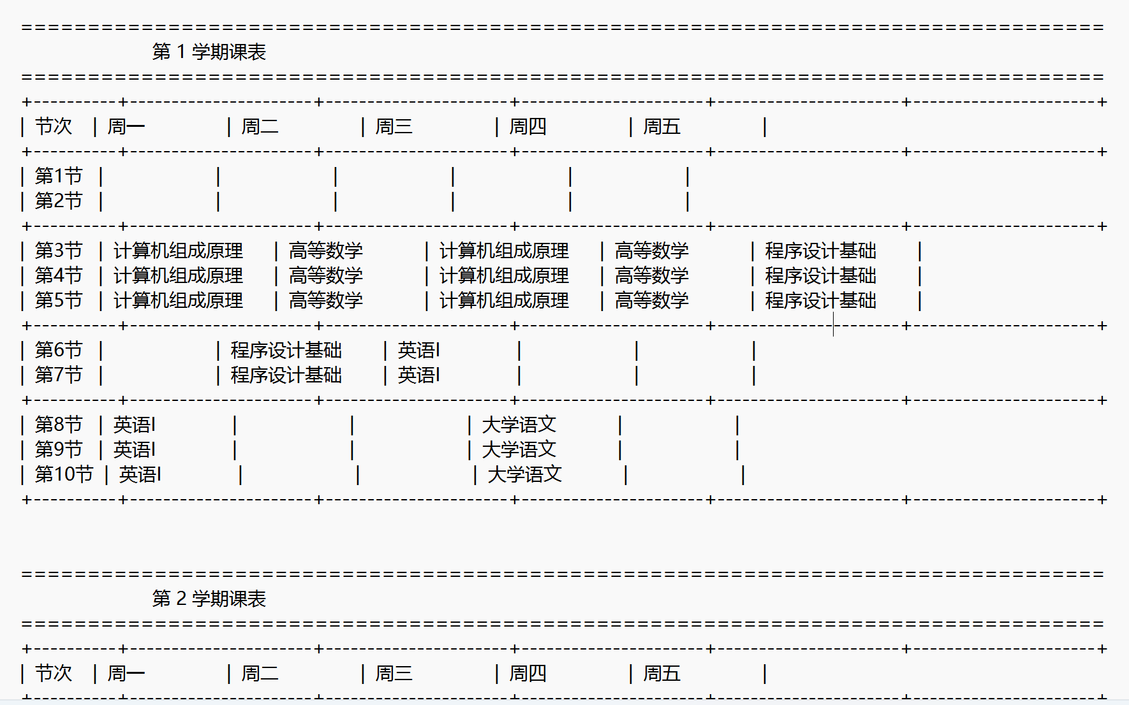

4.2 错误测试

4.2.1 学期分配数量之和与总数不相等
测试用例：8 5 5 5 5 5 5 4 8
预期结果：错误提示，运行正常不崩溃。
实验结果：
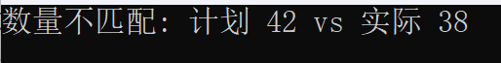

4.2.2 某学期分配课程过多
测试用例：8 5 1 17 1 1 5 4 4
预期结果：错误提示，程序运行正常不崩溃。实验结果：
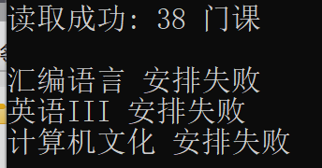

4.2.2 文件不存在
测试用例：如截图所示
预期结果：错误提示，程序运行正常不崩溃。实验结果：

5 项目心得
完成课程表自动排课系统的开发，是一次将数据结构与算法知识应用于实际教学管理场景的扎实实践，过程中既有对理论知识的深化理解，也积累了丰富的编程实战经验。
起初面对排课这一复杂问题，曾因约束条件繁多而感到无从下手。通过拆解问题，将其划分为数据读取、学期分配、课表填充、结果输出，四个核心模块，逐步梳理每个模块的逻辑，才让整个系统的架构清晰起来。这让我深刻体会到，复杂问题的解决关键在于将大问题拆解为可独立实现的小模块，再逐一突破。
在技术实现层面，向量类和字符串类的封装是本次项目的亮点。起初直接使用 C 语言原生数组和字符数组，频繁遇到内存泄漏、字符串比较繁琐、动态扩容困难等问题。通过封装自定义向量类和字符串类，不仅解决了这些问题，还让代码的可读性和复用性大幅提升。这让我认识到，良好的数据结构封装是提高编程效率、降低代码复杂度的重要手段。
算法设计方面，学期分配模块的拓扑排序和课表填充模块的贪心策略是核心。在计算课程拓扑层级时，通过迭代更新的方式确保先修关系的正确性，这让我对拓扑排序的实际应用有了更直观的理解；在课表填充时，按学时降序安排课程、均衡选择起始日期和时段，有效减少了课程冲突，这种贪心思想的应用让我明白，合理的算法选择能显著提升问题解决的效率和效果。
此外，异常处理和边界条件的考虑也让我受益匪浅。最初的版本只关注核心功能实现，忽略了文件打开失败、数据格式错误、课程安排失败等异常情况，导致程序稳定性较差。通过逐步完善异常处理逻辑，不仅让程序更健壮，也培养了我换位思考的习惯，在编程时不仅要考虑正常情况如何处理，还要预判可能出现哪些问题，并提前做好应对措施。
最后，项目的模块化设计也为后续维护和扩展提供了便利。例如，若后续需要支持周末排课，只需修改课表矩阵的星期数维度和相关处理逻辑；若需要增加教师、教室等约束条件，可在课程结构体和排课逻辑中逐步扩展。这让我认识到，良好的代码架构是项目具备可扩展性的基础。
总的来说，本次项目虽然没有复杂的技术难点，但从需求分析、架构设计、代码实现到测试优化的完整流程，让我系统地锻炼了编程能力和问题解决能力。也让我明白，编程的核心不仅是掌握语法和算法，更是培养逻辑思维、拆解问题和精益求精的态度。这些经验将为我后续应对更复杂的项目奠定坚实的基础。

